Componentes de rede

Passivos de rede: A principal função de um equipamento passivo é fazer a **interligação entre fontes, aparelhos e dispositivos**. Ou seja, também transportam dados, mas não chegam a ter alguma interação em cima das informações transferidas.

Por exemplo, qualquer fonte de alimentação é um equipamento passivo, pois sua única e exclusiva missão é transportar a energia necessária para que o aparelho em questão, ligue.

Componentes

**Cabo de Fibra Óptica:**

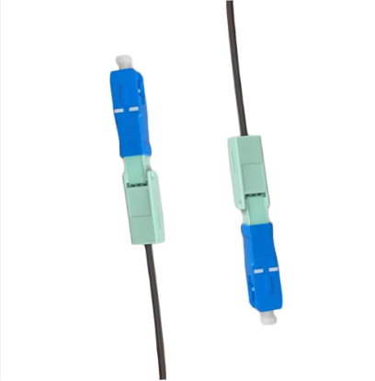 

Função: Transmite dados usando pulsos de luz através de fibras de vidro, proporcionando alta taxa de transferência e resistência a interferências eletromagnéticas.

Variáveis/Unidades: Taxa de transferência (Gbps), comprimento do cabo (metros).

Localização: Toda a extensão da rede.

Camada 1 - física

**Cabo Ethernet (UTP/STP):**

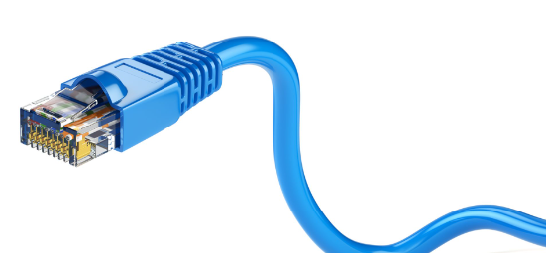

Função: Transmite dados por meio de sinais elétricos em pares de fios trançados, sendo o UTP (Unshielded Twisted Pair) e o STP (Shielded Twisted Pair) exemplos comuns.

Variáveis/Unidades: Taxa de dados (Mbps, Gbps), categoria do cabo (Cat5e, Cat6, Cat6a, etc.).

Localização: Conexões físicas entre dispositivos.

Camada 1 - física

Conector RJ-45:

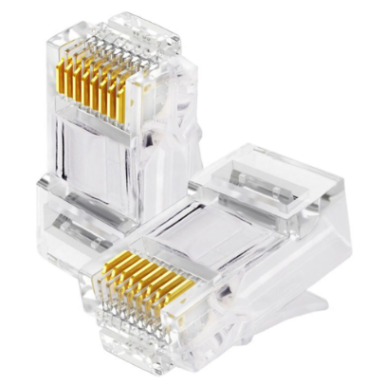 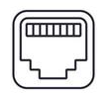

Função: Permite a conexão dos cabos Ethernet em dispositivos e painéis de conexão.

Variáveis/Unidades: Taxa de dados (Mbps, Gbps).

Localização: Pontas dos cabos Ethernet.

Camada 1 - física

Patch Panel:

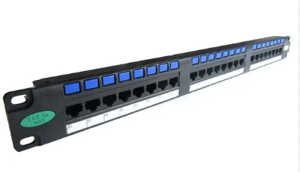 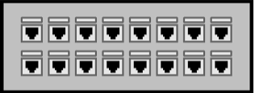

Função: Organiza as conexões de cabos em um ponto central, geralmente em um rack, facilitando a administração e a reconfiguração da rede.

Localização: Data centers, salas de servidor.

Camada 1 - física

Tomadas e Keystone Jacks:

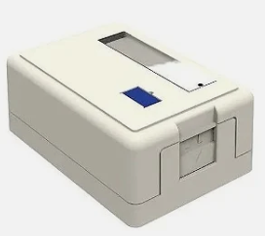 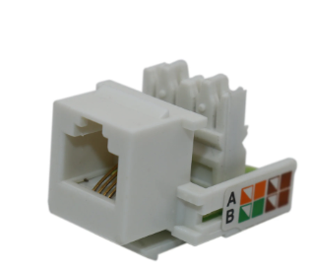

Função: Fornecem pontos de conexão para os cabos Ethernet nas paredes, permitindo a conexão de dispositivos em diferentes locais.

Localização: Ambientes de escritório, residenciais.

Camada 1 - física

Conectores Ópticos (LC, SC, etc.):

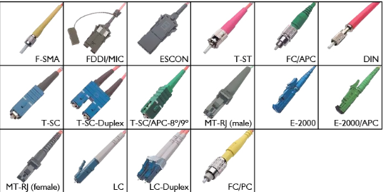

Função: Permitem a conexão de cabos de fibra óptica, garantindo um alinhamento preciso das fibras para uma transmissão eficiente de luz.

Localização: Conexões em redes de fibra óptica.

Camada 1- física

Antenas Wi-Fi:

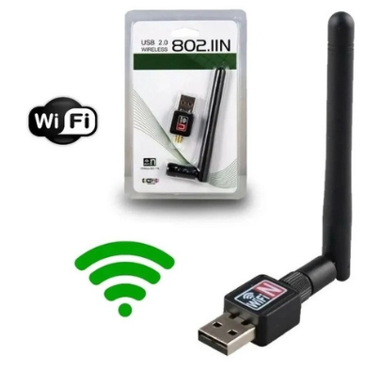 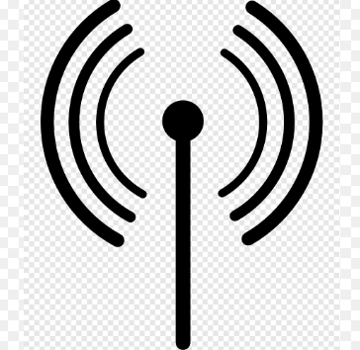

Função: Transmitem e recebem sinais de rádio para conexões sem fio em redes Wi-Fi.

Variáveis/Unidades: Ganho da antena (dBi).

Localização: Dispositivos e pontos de acesso Wi-Fi.

Camada 1 - física